**REPRESENTAR RANGOS**

* Realizar una página para poder representar el valor de un rango en un output.

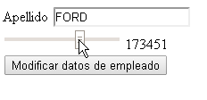

<!DOCTYPE html>

<html lang="en">

<head>

<meta charset="utf-8">

<script type="text/javascript" src="jquery-1.10.2.js"></script>

<script>

$(document).ready(function(){

$("input[type=range]").change(function(){

var num = $(this).val();

$("output").text(num);

});

});

</script>

</head>

<body>

<form method="post">

Apellido <input type="text" name="txtapellido"

value="FORD" />

<br />

<input id="range"

name="salario" type="range"

min="1" max="257451"

value="207451" step="50">

<output id="lblsalario">207451</output>

<input type="hidden" name="empno"

value="7322" />

<br />

<input type="button" value="Modificar datos de empleado" />

</form>

</body>

</html>